Technická specifikace

Název akce: II/236 Černín, nestabilní svah-PD

Místo realizace akce: silnice II/236 ve staničení komunikace km 1,890 – 1,970, uzlové body 1232A037 - 1232A038, Oblast Kladno, okres Beroun, cestmistrovství Žebrák, k.ú. Černín u Zdic

řešený úsek silnice II/236 – nestabilní těleso komunikace
Staničení předmětného úseku silnice III/236: km 1,890 – 1.970

Základní popis akce
Podrobný popis akce a podrobné vymezení předmětu plnění jednotlivých zakázek a veřejných zakázek včetně předpokládané doby jejich realizace (od-do):

Jedná se o zpracování PD na zajištění nestabilního svahu v k.ú. Černín u Zdic, na kterém se nachází komunikace II/236. Dále se v řešeném úseku silnice nachází dva silniční stávající propustky. PD bude zpracována ve stupni DUR, DSP a DZS/PDPS, včetně zajištění pravomocného územního/stavebního povolení, vyřešení majetkoprávních vztahů a zajištění výkonu autorského dozoru (AD), při dodržení platných norem (např. ČSN 736201, 73 61 01) TKP a TP.

Technický popis stávajících objektů:
Jedná o svah pod tělesem silnice II/236 v délce cca 80m v úseku směrem od křižovatky se silnicí III/2362. Svah pod silnicí jeví známky nestability, v předmětném úseku silnice dochází k vytváření poruch - trhlin v prvé části vozovky nad svahem a odplavování materiálu z prostoru svahu pod silnicí. Neřešením výše uvedeného stavebního stavu by mohlo dojít k narušením stability silničního tělesa II/236 a tím k ohrožení provozu na této komunikaci, která je důležitou dopravní spojnicí pro obce v této lokalitě směrem na rychlostní komunikaci D5 Praha-Plzeň.

Návrh řešení:
- Navrhnout nejefektivnějším řešení zajištění předmětného svahu pod silnicí II/236 a řešení odvodnění komunikace v tomto úseku v souvislosti se stávajícími propustky.
- Součástí PD bude i návrh opravy celé šířky vozovky v úseku stavby.
- Součástí PD budou i všechny potřebné průzkumy, posouzení, zaměření a souhlasy.
- V rámci PD budou vyřešeny veškeré případné přeložky IS, POV a DIO.
- Stavba se nachází na pozemcích p.č.346/6 ve vlastnictví Města Zdice a 485/1 ve vlastnictví Středočeského kraje oba v k.ú. Černín u Zdic.
- Projektová dokumentace bude obsahovat platná vyjádření DOSS a správců inženýrských sítí.
- Oprava bude prováděna za omezení dopravy či úplné uzavírky - součástí plnění je projekt DIO a jeho projednání.

Termíny realizace:
Koncept DUR – do 5 měsíců od podpisu smlouvy
Čistopis DUR – do 1 měsíce od schválení konceptu DÚR objednatelem
Podání žádosti o vydání ÚR – do 2 měsíců od schválení čistopisu DÚR objednatelem
Koncept DSP – do 1 měsíce od vydání pravomocného ÚR
Čistopis DSP – do 1 měsíce od schválení konceptu DSP objednatelem
Podání žádosti o vydání SP
- Varianta 1 – bude-li vyvlastnění nutné, do 2 měsíců od vydání pravomocného rozhodnutí o posledním vyvlastnění,
- Varianta 2 – nebude-li vyvlastnění nutné, do 2 měsíců od schválení příslušných smluv
PDPS – do 2 měsíců od vydání pravomocného SP
Technická pomoc - výkon AD – v průběhu stavby

Zadavatel :
Krajská správa a údržba silnic Středočeského kraje p.o., Zborovská 11, 150 21 Praha 5, IČ 00066001

Kontakty :
Karel Motal, vedoucí TSÚ pro oblast Kladno, tel. 723 500 384, email: karel.motal@ksus.cz
Šárka Balážová, silniční technik, oblast Kladno, tel. 607 584 721, email: sarka.balazova@ksus.cz
Martin Šebek, cestmistr CMS Žebrák, tel. 606 637 061, email: martin.sebek@ksus.cz

Fotodokumentace :

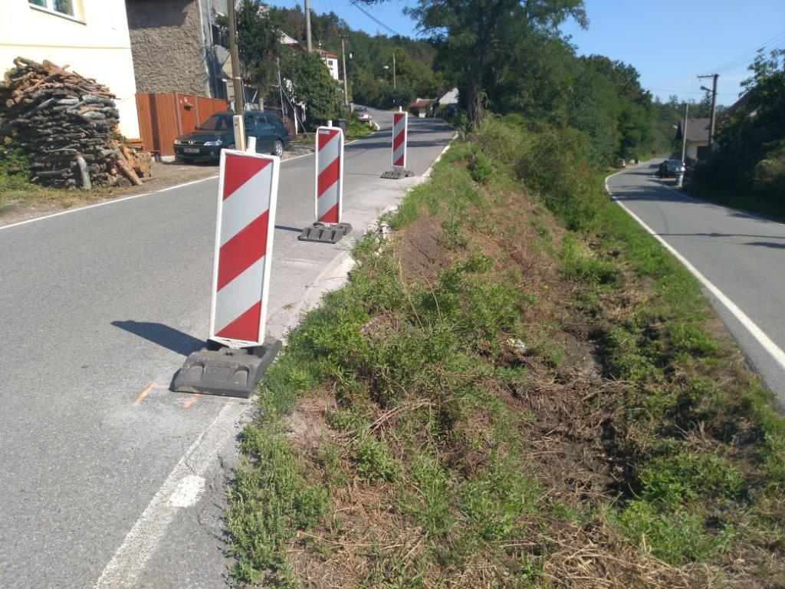

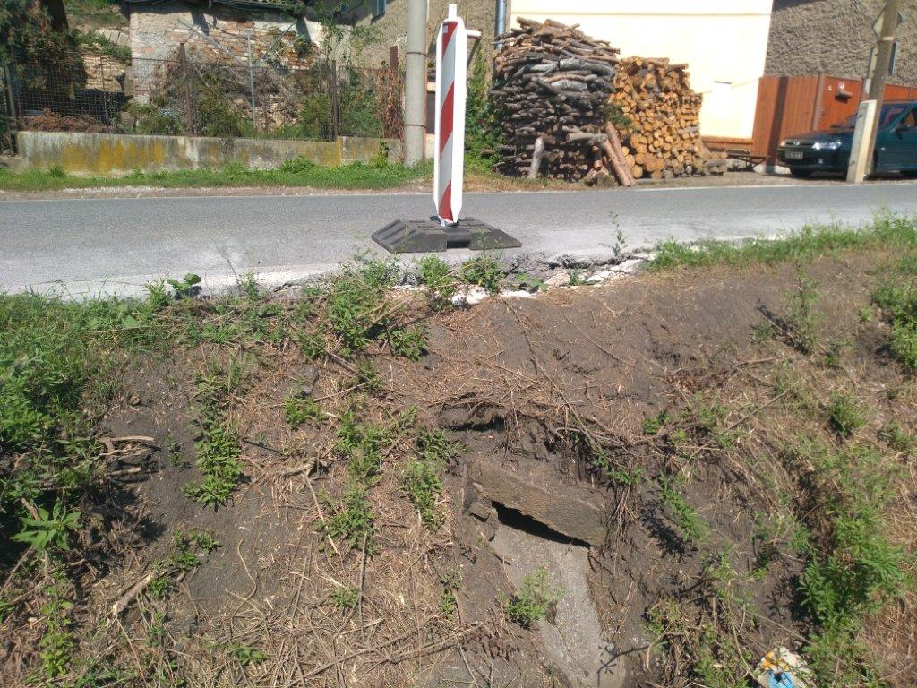

Zpravoval: Karel Motal v říjnu 2019

